RÉPONSE À L'APPEL À PROPOSITIONS RFP/2026/ULA/097
Offre technique : Lot 4 : Région Haute-Matsiatra, Paysage Ranomainty (PR), District Lalangina, Communes d'Ampatsy Ampangabe et Alatsinainy Ialamarina
Partenariat GCP/MAG/090/GFF : Incubation des entreprises vertes du Projet TEFIALA
Soumissionnaire : CARSO (Centre d'Affaires de la Région Sud-Ouest), GIE
Client : FAO : Organisation des Nations Unies pour l'alimentation et l'agriculture
Référence de l'appel : ULA 097 : Appel à Proposition TEFIALA 2
Date limite de soumission : 31 octobre 2026 (date limite enregistrée dans le système CARSO)

Sommaire
Clic droit puis « Mettre à jour les champs » pour afficher le sommaire.
La présente offre technique expose la compréhension du besoin par CARSO, la méthodologie d'incubation proposée, les activités, le planning, l'équipe, les moyens et les livrables pour la mise en œuvre du programme d'incubation des entreprises vertes du Lot 4, conformément aux termes de référence de l'appel RFP/2026/ULA/097.

1. Note synthétique de compréhension de la prestation

1.1 Contexte du projet
Le Ministère de l'Environnement et du Développement Durable (MEDD) bénéficie de l'appui financier du Fonds pour l'Environnement Mondial (septième cycle, GEF-7) pour la mise en œuvre de TEFIALA, projet de conservation de la biodiversité, de restauration et de développement durable intégré des sous-bassins versants du Mangoky, avec l'appui de la FAO dans le cadre du Mécanisme pour la Restauration des Paysages et des Forêts (FLRM). Le projet vise à améliorer les services écosystémiques, l'intensification durable et la conservation de la biodiversité dans les paysages et forêts dégradés du Sud de Madagascar, par la mise en œuvre à grande échelle de la Restauration des Paysages et des Forêts (RPF). Il est mis en œuvre sur cinq ans (2023 à 2028) et couvre trois paysages : Bas Mangoky (Atsimo Andrefana), Volanony Matsiatra et Ranomainty (Haute Matsiatra).
À travers sa composante 3, Produit 3.1.1, le projet appuie les organisations de producteurs (OP) engagées dans les chaînes de valeurs prioritaires afin de les transformer en entreprises vertes à travers des programmes d'incubation. La FAO, en collaboration avec le MEDD et le MINAE, sollicite le partenariat de Structures d'Appui à l'Entrepreneuriat (SAE) qualifiées, agissant comme centres d'incubation, pour accompagner ces bénéficiaires.

1.2 Objet du Lot 4
Le Lot 4 couvre la Région Haute-Matsiatra, Paysage Ranomainty (PR), District de Lalangina, Communes d'Ampatsy Ampangabe et d'Alatsinainy Ialamarina. Le mandat consiste à organiser et mettre en œuvre le programme d'incubation des OP et de leurs membres pour en faire des acteurs engagés dans le développement des chaînes de valeurs cibles du paysage Ranomainty, dans une logique d'entreprises vertes à impacts positifs sur les ressources naturelles.

1.3 Chaînes de valeurs cibles du paysage Ranomainty
Les chaînes de valeurs prioritaires applicables au Lot 4, telles que définies dans les termes de référence, sont :
N° | Chaîne de valeurs | Produits envisagés
1 | Bois et énergie | Charbon écologique, jeunes plants
2 | Légumineuses | Grains secs triés et calibrés, notamment haricot et pois de terre
3 | Produits halieutiques | Poissons frais d'eau douce et alevins (tilapia et carpe)
4 | Fruits | Fruits frais, confitures, sirop de fruits
5 | Culture de rente | Grains de café secs non torréfiés, café torréfié en grains, café moulu
6 | Élevage à cycle court | Poulets vivants, poules pondeuses locales, coqs reproducteurs, œufs frais

1.4 Cibles quantitatives du Lot 4
Les cibles ventilées par commune, telles que fixées par les termes de référence, sont les suivantes :
Commune | OP cibles | Incubés cibles | Membres d'OP indirectement bénéficiaires
Ampatsy Ampangabe | 5 | 15 | 125
Alatsinainy Ialamarina | 5 | 15 | 125
Total Lot 4 | 10 | 30 | 250

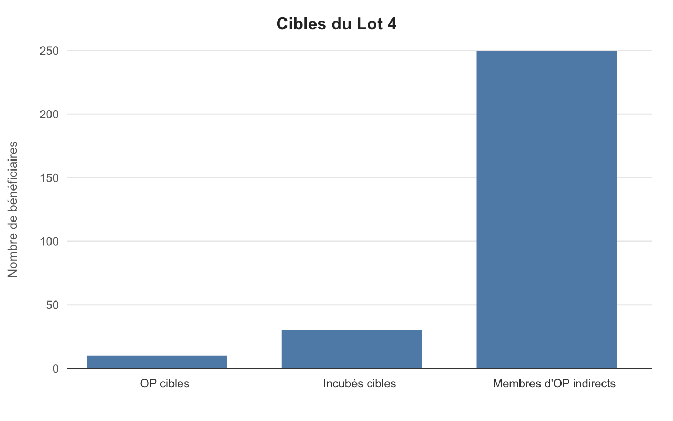
Figure 3 : Cibles du Lot 4 par catégorie de bénéficiaires (source : TDR TEFIALA)
Ces cibles s'inscrivent dans les résultats globaux du mandat : 45 incubés pour le paysage Ranomainty, 2 OP mises en relation fonctionnelle avec des mentors, 10 OP bénéficiaires indirects et 375 membres d'OP bénéficiaires indirects au niveau du paysage. Au moins 50 % des incubés sont des femmes et des jeunes.

1.5 Résultats attendus du mandat applicables au Lot 4
- Résultat 1 : le programme d'incubation du Lot 4 est conçu, harmonisé avec les autres lots et mis en œuvre (un programme par lot, quatre au total pour le projet).
- Résultat 2 : 30 membres d'OP du Lot 4 sont incubés et bénéficient d'un parcours structuré de renforcement de capacités entrepreneuriales.
- Résultat 3 : les OP incubées du Lot 4 sont mises en relation fonctionnelle avec des mentors et acteurs économiques pertinents (2 OP pour le paysage Ranomainty).
- Résultat 4 : les liens fonctionnels entre OP, mentors, centres d'incubation et acteurs de marché sont établis et opérationnels à la fin de la période d'incubation.
La prestation contribue aux trois produits du projet : (1) renforcement de la gouvernance et du mode de gestion organisationnelle des associations par le biais des incubés ; (2) renforcement des capacités techniques des incubés (culture entrepreneuriale, plans d'affaires, stratégie de commercialisation, accès au financement, adoption d'innovation axés sur l'approche RPF) ; (3) mise en place d'un mécanisme de suivi post-formation et de mise en relation (réseautage, mentoring, capitalisation).

2. Méthodologie et démarche d'intervention
CARSO propose une démarche d'incubation en cinq phases, alignée sur l'approche prescrite par les termes de référence (sensibilisation, formation entrepreneuriale, coaching-mentoring, appui à la commercialisation et à la recherche de financement) et sur les modules de bootcamps décrits dans le document de l'appel.
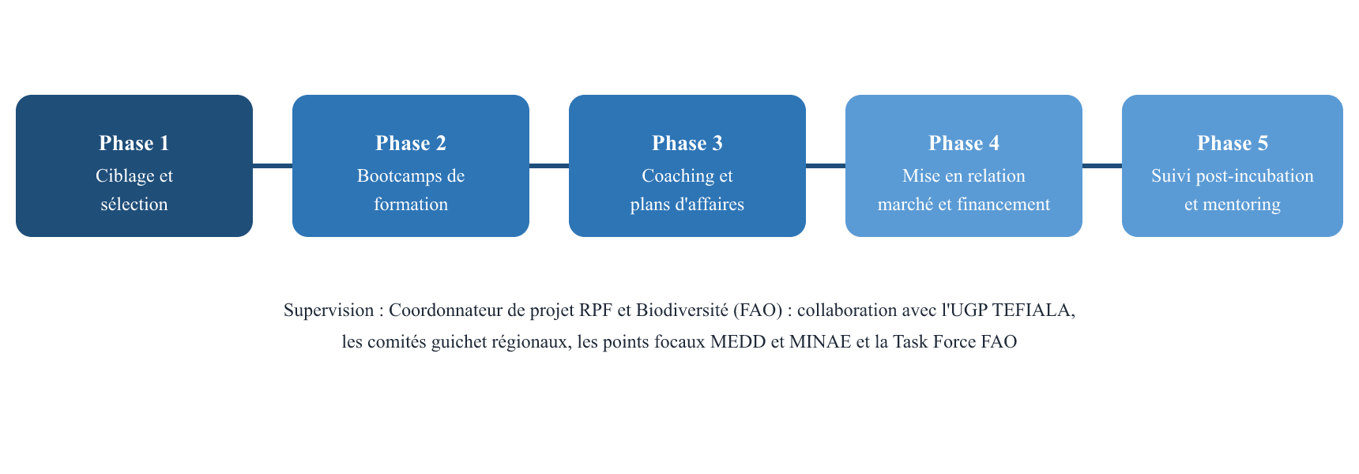
Figure 1 : Processus d'incubation proposé pour le Lot 4

2.1 Phase 1 : Affinage des critères, sensibilisation et ciblage
- Participation à l'affinage des critères d'éligibilité et de sélection des OP ciblées par le programme d'incubation, avec l'UGP et les comités guichet.
- Missions de sensibilisation et de mobilisation des incubés sur les avantages de la participation au programme, dans les deux communes.
- Analyse de profil et ciblage des entrepreneurs verts sur la base des critères convenus.
- Processus de sélection structuré aboutissant à la liste des 30 incubés du Lot 4, avec au moins 50 % de femmes et de jeunes.

2.2 Phase 2 : Bootcamps de formation entrepreneuriale
Les sessions de formation sont réalisées sous forme de bootcamps de 3 jours chacun (5 jours par session déplacements compris), avec la présence de 2 à 3 personnels de la SAE à chaque session. Le parcours de formation retenu, conforme aux modules décrits dans l'appel, est le suivant :
Bootcamp | Thématique | Objectif | Durée indicative
Bootcamp 1 | Gouvernance | Renforcer la structure organisationnelle, la gouvernance et la participation des membres (fonctionnement de coopérative, droits et devoirs, règlement intérieur, prise de décision collective) | 3 jours
Bootcamp 2 | Esprit entrepreneurial | Rendre les OP et ménages proactifs et capables de transformer des idées en opportunités viables (créativité, confiance en soi, autonomie, résilience) | 3 jours
Bootcamp 3 | Plan d'affaires et gestion financière | Élaborer un plan d'affaires adapté au GDT/GDF, maîtriser la comptabilité simplifiée, le budget prévisionnel, l'épargne et la négociation avec les institutions financières | 3 jours
Bootcamp 4 | Marketing et commercialisation | Choisir les marchés cibles, mettre en place des stratégies de vente groupée, de négociation, de contractualisation et de valorisation de la qualité | 3 jours
Bootcamp 5 | Accès au financement | Comprendre les mécanismes de financement (IMF, banques, projets, subventions, GVEC), préparer les demandes de financement et négocier avec les financeurs | 3 jours

Les modules de formation sont capitalisés et développés par CARSO en amont du programme, en cohérence avec les messages clés élaborés pour renforcer la capacité des OP à devenir des acteurs des chaînes de valeurs vertes.

2.3 Phase 3 : Coaching, plans d'affaires et consolidation
- Accompagnement individualisé des incubés dans l'élaboration et la finalisation de leurs plans d'affaires.
- Coaching final : diagnostic final, coaching sur plan stratégique à un an, pitch final devant bailleurs locaux, mise en réseau avec partenaires et acteurs agricoles (2 jours).
- Suivi de l'adoption des acquis : tenue à jour du journal de compte, partage des rôles dans l'organisation, documents financiers à jour (8 jours).

2.4 Phase 4 : Mise en relation avec le marché et le financement
- Accompagnement des incubés dans la mise en relation avec le marché et l'accès au financement.
- Organisation de la mise en réseau des OP incubées avec des mentors (2 OP du paysage Ranomainty).
- Appui à la participation des incubés à des événements de mise en réseau et commerciaux de type foire (régionale, nationale).

2.5 Phase 5 : Suivi post-incubation et mentoring
- Mentoring : succès stories, master class sur les obstacles et stratégies entrepreneuriales, mise en place d'une communauté de pratique (10 jours : 2 jours sur site et 8 jours à distance, à raison de 2 séances de 2 heures par mois).
- Suivi-coaching post-incubation et diffusion des bonnes pratiques entrepreneuriales vers les membres d'OP (250 bénéficiaires indirects visés au Lot 4).
- Contribution au processus de capitalisation du projet.

3. Planning et jalons
Le programme d'incubation s'étale sur une période de 10 mois au maximum à partir de la date de signature du contrat, selon un planning d'activités à établir avec la FAO. Les programmes d'incubation par lot se déroulent simultanément afin de disposer d'une cohorte d'entreprises vertes prêtes à affronter le marché d'ici fin août 2026. La durée exacte sera déterminée au moment de l'élaboration du contrat, sur la base du financement disponible, des activités et des saisons culturales à couvrir.
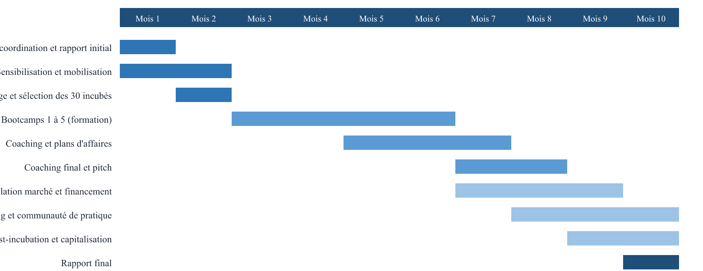
Figure 2 : Planning indicatif sur 10 mois (à ajuster avec la FAO à la signature du contrat)
Jalon | Échéance indicative | Livrable associé
J1 : Rapport initial | Mois 1 | Plan de travail détaillé, stratégie de mobilisation, calendrier d'adaptation, mécanismes de coordination
J2 : Premier rapport d'étape | Fin mois 1 | Confirmation de l'achèvement des activités d'identification et de mobilisation, listes de participants
J3 : Deuxième rapport d'étape | Mois 7 | Preuves de la mise en œuvre des bootcamps, premiers résultats de la planification commerciale
J4 : Rapport final | Mois 10 | Documentation complète : mentorat, préparation à l'investissement, soutien post-formation, liens avec le marché, exemples de réussite

4. Organisation et équipe pressenties
L'équipe proposée s'appuie sur le réseau de formateurs, de consultants expérimentés en incubation et de mentors spécialisés dans le secteur agricole, forestier et l'économie bleue, exigé par l'appel. Les noms définitifs seront confirmés à la notification du contrat.
Rôle | Profil et attributions | Charge indicative
Chef de projet / Coordinateur SAE | Pilotage global du programme du Lot 4, interface avec l'UGP TEFIALA, la FAO, les comités guichet et les services déconcentrés (DREDD, DRAE) ; consolidation des rapports | (à compléter)
Formateurs en entrepreneuriat (2 à 3) | Animation des bootcamps 1 à 5 dans les deux communes ; adaptation des modules de formation | (à compléter)
Coach en plans d'affaires | Accompagnement individualisé des 30 incubés, coaching final, préparation des pitchs | (à compléter)
Mentors sectoriels | Mise en réseau des OP incubées avec les acteurs de marché ; animation de la communauté de pratique | (à compléter)
Agent de suivi et rapportage | Collecte des données de suivi, préparation des rapports et pièces justificatives (listes de présence, photos, registres de coaching) | (à compléter)
Appui logistique et administratif | Organisation des sessions, déplacements, gestion administrative et financière | (à compléter)

5. Moyens et ressources
- Ancrage institutionnel à Madagascar et capacité de déploiement rapide dans les zones ciblées (Région Haute-Matsiatra, District de Lalangina, communes d'Ampatsy Ampangabe et d'Alatsinainy Ialamarina).
- Réseau de formateurs, consultants en incubation et mentors spécialisés dans les secteurs agricole, forestier et de l'économie bleue.
- Salles de formation pour les bootcamps dans les deux communes (à préciser : (à compléter)).
- Supports de formation, outils de gestion et de comptabilité simplifiée pour les incubés.
- Moyens de déplacement pour les missions de terrain et le suivi de proximité.
- Compte bancaire auprès d'une banque reconnue et établie à Madagascar ; capacité financière suffisante pour mener à bien le projet avant le paiement final (20 %).

6. Livrables
Conformément aux termes de référence, quatre rapports clés conditionnent les tranches de paiement :
Livrable | Échéance | Contenu
Rapport initial | Mois 1 | Plan de travail détaillé, stratégie de mobilisation des parties prenantes, calendrier d'adaptation du programme, mécanismes de coordination
Premier rapport d'étape | Fin mois 1 | Achèvement des activités d'identification et de mobilisation, y compris les listes de participants
Deuxième rapport d'étape | Mois 7 | Preuves de la mise en œuvre des bootcamps et premiers résultats de la planification commerciale
Rapport final | Mois 10 | Mise en œuvre complète du programme, résultats du mentorat, préparation à l'investissement, soutien post-formation, liens avec le marché, exemples de réussite

Chaque rapport est accompagné des pièces justificatives pertinentes (listes de participants, supports de formation, photos, documents financiers, registres de coaching) et est examiné par la FAO. Chaque rapport retourné après revue est accompagné d'un fichier de suivi des modifications et recommandations détaillant le traitement de chaque commentaire.

7. Dispositif de suivi, évaluation et reporting
- Suivi de l'état d'avancement des activités selon les mécanismes et outils définis dans les termes de référence (listes des incubés, rapports de ciblage, fiches de présence, quantité de produits commercialisés, feedback des clients).
- Indicateurs de performance suivis au niveau du paysage Ranomainty : nombre d'entrepreneurs verts identifiés et mobilisés (cible 90), proportion mobilisée (50 %), nombre d'incubés retenus (45, dont 30 pour le Lot 4), taux d'applicabilité des acquis (85 %), taux d'augmentation du chiffre d'affaires des producteurs incubés (80 %), nombre de bénéficiaires indirects (375).
- Respect des normes de la FAO (administration, opérations, atteinte des résultats) : évaluations de conformité durant la prestation.
- Validation de tous les documents de suivi par l'équipe technique de la FAO, conformément au futur protocole d'accord.

8. Gestion des risques
Risque | Mesure d'atténuation prévue
Mobilisation insuffisante des candidats incubés | Sensibilisation précoce avec les autorités communales et les services techniques déconcentrés ; cible de mobilisation de 50 % des identifiés anticipée dès la phase de ciblage
Contraintes de calendrier liées aux saisons culturales | Calendrier des bootcamps ajusté avec la FAO en fonction des saisons culturales à couvrir, comme prévu par les termes de référence
Dispersion géographique des OP dans les deux communes | Planification des sessions par commune, présence de 2 à 3 personnels de la SAE par session, suivi de proximité
Faible adoption des acquis après la formation | Suivi post-incubation structuré (journal de compte, documents financiers à jour), mentoring à distance régulier (2 séances de 2 heures par mois), communauté de pratique
Retards de validation des rapports par la FAO | Fichier de suivi des modifications et recommandations systématique, anticipation des échéances de soumission

9. Conformité aux exigences de l'appel
CARSO confirme sa conformité aux prescriptions minimales de l'appel : entité légalement constituée (GIE) avec preuve formelle du statut juridique ; acceptation expresse et par écrit des conditions applicables aux Protocoles d'Accord de la FAO (Annexe I du document de l'appel) ; localisation dans les régions d'intervention du projet TEFIALA ; réseau de formateurs, consultants et mentors qualifiés ; capacité de déploiement rapide dans les zones ciblées ; capacité de rapportage technique et financier de bonne qualité dans les délais ; compte bancaire auprès d'une banque reconnue et établie à Madagascar ; capacité financière suffisante avant le paiement final (20 %).
Les références vérifiables de prestations similaires exécutées au cours des 5 dernières années (superficies par types d'activités, valeur ajoutée créée, effectifs et caractéristiques des participants, produits livrés) sont détaillées dans (à compléter : annexe références de l'entité).
Pour le GIE CARSO (Centre d'Affaires de la Région Sud-Ouest)
Nom, fonction et signature : (à compléter)
Date : (à compléter)

